CR249 Scheda creata il 23 settembre 2022
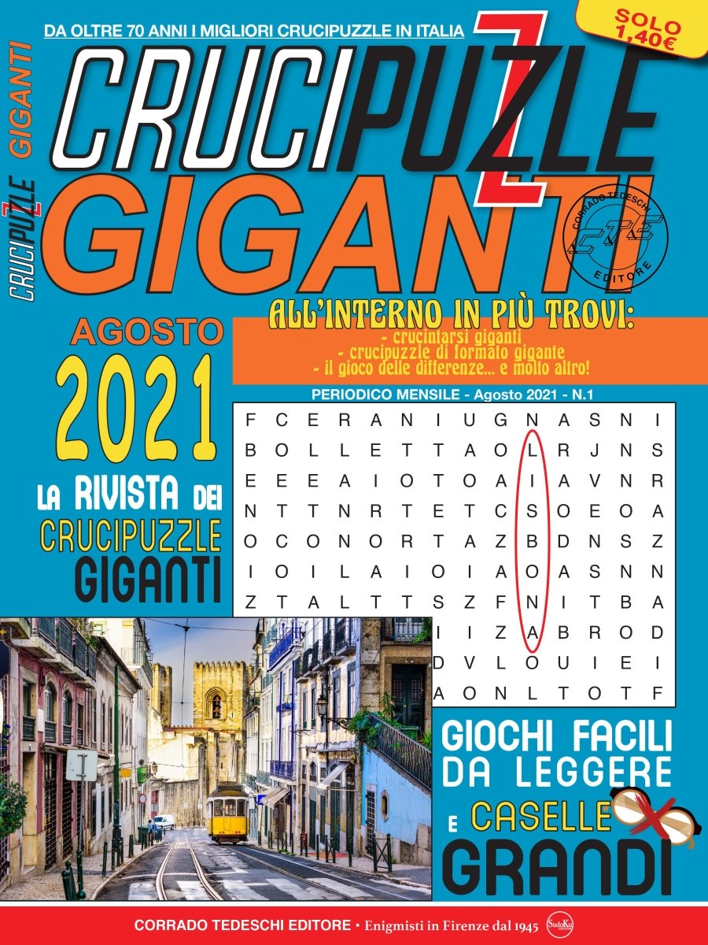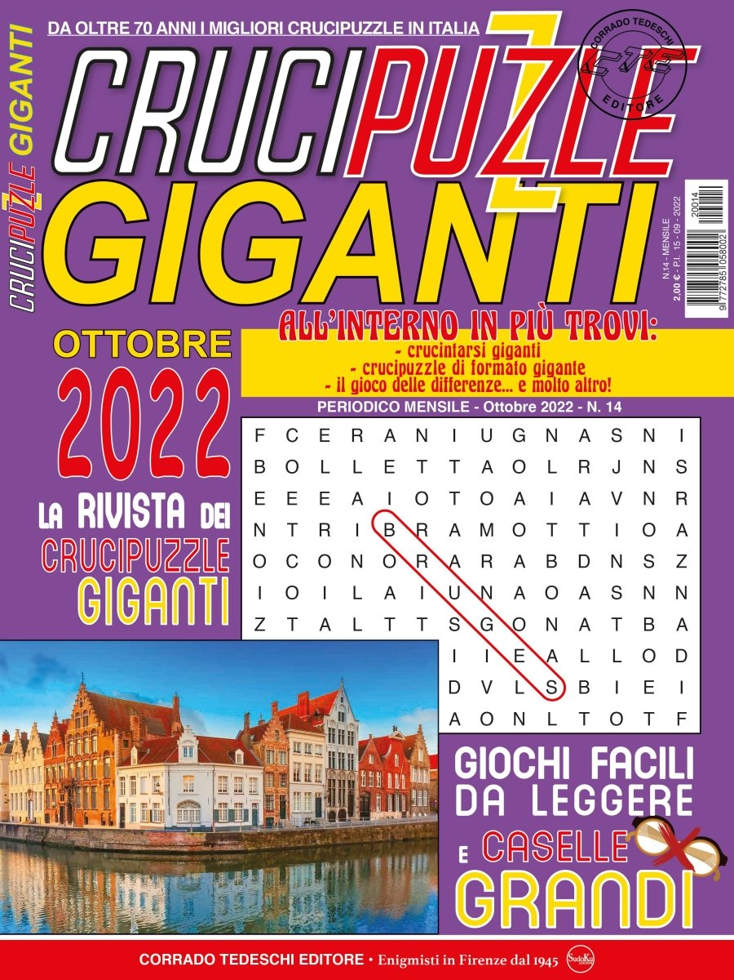
Descrizione bibliografica
*Crucipuzzle giganti : da oltre 70 anni i migliori crucipuzzle in Italia. - N. 1 (agosto 2021)- . - Cernusco sul Naviglio (MI) : Sudoku ; Firenze : Corrado Tedeschi, 2021- . - volumi : ill. ; 28 cm. ((Mensile. - ISSN 2785-0587. - BVE0882300

